

|  |  |
| --- | --- |
| Laura Gohl | 2115703 |
| Christopher Giese | 2114039 |
| Robin Ladiges | 1978865 |
| Lars Krafft | 2126500 |

Inhalt

1. Konzeption 3

1.1 Spielziel 3

1.2 Setting 3

1.3 Zielgruppe 3

2. Recherche 4

2.1 Marktanalyse 4

2.2 Markenrechte 5

2.3 Plattform 6

3. Game Design 7

3.1 Game Loop 7

3.2 Türme 7

3.3 Gegner 8

3.4 Balancing 8

4. Gestaltung 8

4.1 Benutzerinterface 8

4.2 Türme und Raumschiffe 9

4.3 Sounds und Musik 9

4.4 Wort-Bild-Marke 9

5. Teamarbeit 13

5.1 Arbeitsaufteilung 13

5.2 Aufwandseinschätzung 13

5.3 Projektplan 13

5.4 Projektverlauf 13

5.5 Einzelleistungen 13

6. Anhang 14

6.1 Quellenverzeichnis 14

6.2 Spielen 14

## 1. Konzeption

### 1.1 Spielziel

In Deathstar PD werden die Gebäude des Spielers von vielen Gegnern gleichzeitig angegriffen. Der Spieler muss alle Gegner, welche in Wellen angreifen, besiegen, um zu verhindern, dass seine Primärgebäude vernichtet werden. Sollte eines der Primärgebäude zerstört werden, verliert der Spieler. Gelingt es dem Spieler alle Gegnerwellen abzuwehren, hat er gewonnen.

### 1.2 Setting

Das Spiel soll ein Tower Defense Spiel sein, also ein Strategiespiel, bei dem der Spieler Türme baut, welche für ihn gegen die Gegner kämpfen.

Vom Setting her orientiert sich Deathstar PD an den ersten Star Wars Film [R1] , bei dem der Todesstern (engl: Death Star), eine riesige runde Raumstation im Weltraum, von Rebellen in kleinen Raumschiffen angegriffen und in die Luft gesprengt wird. Der Spieler übernimmt die Kontrolle über den Todesstern und muss diesen gegen die angreifenden Rebellen verteidigen, indem er auf dessen Oberfläche Türme um kritische Angriffsziele herum baut.

Anders als bei den meisten anderen Tower Defense Spielen werden Türme in Deathstar PD nicht auf einer zweidimensionalen Ebene gebaut, sondern auf einer Kugeloberfläche im dreidimensionalen Raum - es entsteht ein neues Subgenre. Deswegen endet der Projekttitel auf PD für Planetary Defense, als Kontrast zur gebräuchlichen Abkürzung TD für Tower Defense.

### 1.3 Zielgruppe

Deathstar PD soll ein herausforderndes Spiel sein, das sich an Core- und Hardcore-Gamer richtet. Es ist also kein kurzweiliges Tower Defense Spiel, das man nach fünf bis zehn Minuten Spielzeit beendet hat, sondern eines, für das man, mit 20 bis 30 Minuten für einen Durchlauf [TODO: Zeit so realistisch?], etwas mehr Zeit benötigt.

Diese Zielgruppen fordern herausfordernde Spiele mit einer entsprechend hohen Komplexität. Diese entsteht einerseits dadurch, dass es mehrere Primärziele, statt eines einzigen Primärzieles, gibt, auf die der Spieler ständig achten muss - was nicht ganz so einfach ist, wenn man aufgrund des sphärischen Planeten nicht alles gleichzeitig im Blick hat. Andererseits unterscheiden sich die Spielmechaniken von Turm zu Turm und von Gegner zu Gegner, wodurch in Kombination gegenseitig komplexere Abhängigkeiten und Rückkopplungen entstehen.

Auch in der Ressourcenausgestaltung steckt Komplexität, statt einem einzigen Rohstofftyp zu haben, der zum Bauen benötigt wird, existieren in Deathstar PD zwei Rohstofftypen, die sich in ihrer Mechanik unterscheiden. Geld erhält der Spieler durch das Besiegen von Gegnern. Der begrenzte Energievorrat kann durch das Bauen von Kraftwerken erhöht werden. Entscheidet sich der Spieler einen Turm abzureißen, erhält er 100% der in das Gebäude gesteckten Energie zurück, aber nur einen Bruchteil des investierten Geldes.

Hat ein Hardcore-Gamer erfolgreich alle Wellen überlebt, das Spiel also gewonnen, besteht der Reiz, das Spiel erneut zu spielen, darin, das Spiel besser, schneller und effektiver zu überleben. Der Wiederspielwert ist dadurch gegeben, dass die Primärgebäude und Gegner bei jedem neuen Spiel zufällig positioniert werden - jede Spielrunde wird dadurch einzigartig.

## 2. Recherche

### 2.1 Marktanalyse

Wenn man etwas neues schaffen will, sollte man sich erst ein mal angucken was es schon gibt, um zu schauen was man besser oder anders machen will. Dabei orientiert man sich an Dingen die so ähnlich sind, wie das was man machen möchte, zunächst betrachtet man solche Dinge die man schon kennt und recherchiert dann neue Dinge. Die Spiele, die dem ähnlich sind was Deathstar PD sein soll und die den Entwicklern von Deathstar PD bereits bekannt waren, sind Spore und Planetary Annhilation.

Die Weltraumphase von Spore [R2] hat zu großen Teilen zur Entstehung der Idee des Bauens auf einer dreidimensionalen Kugel beigetragen. In Spore terraformt und kolonisiert man unter anderem kleine bunte Planeten. Hin und wieder greifen zufällig Piraten die Kolonien des Spielers an, die wiederum von den Verteidigungstürmen der Kolonien zurückgeschlagen werden. Innerhalb einer Weltraumkolonie können Gebäude und Verteidigungstürme in Spore jedoch nur auf fest vorgegebenen Baupositionen errichtet werden, eine Restriktion, die so in Deathstar PD nicht vorkommen soll.

Es ist nicht so trivial wie man zunächst annimmt eine Kugeloberfläche komplett mit einem Bauraster zu überziehen, ohne dass sich das Bauraster unschön verzerrt. Beispielsweise bei einem rechteckigen Raster, wie es auf der Erdoberfläche durch Längen- und Breitengraden gegeben ist, verzerrt sich das Raster zu den Polen hin immer stärker. Auch andere regelmäßige Kugelparkettierungen mit höheren Vielecken verzerren sich zwangsläufig, wenn man nicht platonische oder archimedische Körper verwenden will. Deshalb verwendet Deathstar PD gar kein Bauraster, sondern erlaubt eine freie Platzierung der Gebäude und Türme, lediglich mit der Restriktion eines Mindestabstandes.

Planetary Annhilation [R3] ist ein Strategiespiel, bei dem der Spieler in einem Sonnensystem einen Planeten nach dem anderen erobert. Auch wenn einige Verteidigungstürme existieren, werden diese nur selten eingesetzt, weil Boden-, Luft- und Marineeinheiten aufgrund ihrer Mobilität vielfältiger einsetzbar sind. Auf metallenen Planeten besteht die Möglichkeit eine gigantische Laserkanone zu bauen, mit der es möglich ist, wie in Star Wars mit dem Todesstern, andere Planeten zu vernichten. Vor allem optisch ist Planetary Annhilation ein hoch gegriffenes Vorbild für die zukünftig mögliche Planetengestaltung.

Spore und Planetary Annhilation sind beides keine Tower Defense Spiele, weshalb mittels der Google-Bildersuche explizit nach solchen gesucht wurde, die auf auf einer Kugeloberfläche spielen (Suchbegriff: "3D Tower Defense Sphere"). Gefunden wurden die beiden Spiele Star Defense und Colony Defense.

Das iOS exklusive Star Defense [R4] spielt auf kubischen und sphärischen Oberflächen, bietet aber, abgesehen von dem dadurch eingeschränkten Blickfeld, keine Neuerungen zu anderen Tower Defense Spielen, weil die Gegner, die in Wellen angreifen, sich auf einen festen vorgegebenen Weg, den sie ablaufen, beschränken.

Auch Colony Defense [R5] für Xbox 360 und Windows setzt auf dem kugelförmigen Planeten auf vorgegebene Laufwege, erweitert das Konzept aber um mehrere Primärziele, Spawnpunkte und Weggabelungen. Auch wenn das Spiel für Windows erhältlich ist, merkt man der PC Demo [R6] deutlich an, dass es Primär für die Xbox 360 und damit für eine Kontrollersteuerrung entwickelt wurde, weil die Bedienung mit Maus und Tastatur katastrophal umgesetzt wurde.

Feste Laufwege der Gegnerwellen sind etwas, das vielen Tower Defense Spielen eigen ist. Die üblichste Abweichung von diesem Konzept besteht bei solchen Spielen, bei denen man Türme in den Laufweg der Gegner bauen kann, wodurch diese dann einen anderen Weg bestreiten oder, falls keiner vorhanden ist, die Türme des Spielers angreifen, bevor sie zum Primärziel vorrücken. Deathstar PD löst sich komplett von dem Gedanken der Laufwege, weil es auf einer dreidimensionalen Kugeloberfläche im Vergleich zur zweidimensionalen Ebene wenig Neues bietet. Insbesondere im Science Fiction Setting mit Raumschiffen im Weltraum macht es überhaupt keinen Sinn, dass sich die Gegner an vorgegebene Wege halten.

### 

### 2.2 Markenrechte

Bei einem Projekttitel wie Deathstar PD, der sich deutlich auf einen bestehenden Begriff bezieht, ist eine Markenrecherche unumgänglich, um die Verletzung eventuell bestehender Markenrechte Dritter auszuschließen.

Laut dem Deutschen Patent- und Markenamt (DPMA) existiert sowohl eine Wortmarke als auch eine Wort-/Bildmarke zu dem Begriff "Death Star" [R7]. Glücklicherweise beschränkt sich der Schutz der beiden Marken des taiwanesischen Inhabers Micro-Star International (MSI), der Computerhardware herstellt, bezogen auf Computersoftware lediglich auf solche Software, welche aus Betriebssystemprogrammen besteht, was für Deathstar PD, als Computerspiel, auszuschließen ist.

Überraschenderweise bezieht sich laut DPMA keine der 277 eingetragenen Marken der Inhaber Lucasfilm Ltd. LLC und Lucasfilm Entertainment Company Ltd. LLC auf den Begriff "Death Star".

Der dänische Spielwarenhersteller LEGO A/S vertreibt ein Produkt mit der Bezeichnung Death Star™ [R8]. Mit ™ werden im angloamerikanischem Markenrecht unregistrierte Warenmarken gekennzeichnet, die im Gegensatz zu registrierten Warenmarken (die mit ® gekennzeichnet werden) noch nicht amtlich registriert sind und deshalb einen geringeren Rechtsschutz besitzen. Für den deutschen Rechtsraum gewährt die Kennzeichnung mit ™ keinen rechtlichen Vorteil.

Um kein unnötiges Prozessrisiko einzugehen, empfiehlt es sich, vor einer kommerziellen Nutzung von Deathstar PD, eine Wortmarke für Computerspiele beim DPMA einzutragen.

### 2.3 Plattform

Die erste Idee war es das Spiel für WebGL kompatible Browser mit der JavaScript 3D Library Three.js umzusetzen, um Spielern einen einfachen Zugang zum Spiel zu ermöglichen, der nicht durch benötigte Addons oder das Installieren einer Anwendung erschwert wird. Nachdem der erste Prototyp noch recht einfach zu realisieren war wurde aber schnell klar, dass ein richtiger Editor sehr viel geeigneter ist, um visuell ansprechende Spiele zu entwickeln als reiner Programmcode und so viel die Entscheidung Unity® für DeathStarPD zu nutzen.

Begünstigt wurde diese Entscheidung noch durch die Anpassung der Zielgruppe, während zuerst Arbeitnehmer in ihrer Mittagspause als Hauptgruppe anvisiert wurden änderte sich dies aufgrund unserer umfangreichen und komplexen Spielmechaniken zu einer Ausrichtung auf "Core-Gamer" also Menschen mit großer Erfahrung mit PC-Spielen. Da erfahrene Spieler meist auch gut und sicher mit ihrem PC umgehen können, ist die Installation eines Browser-Addons oder der Download einer Datei kein so großes Hindernis mehr. Außerdem nutzen "Core-Gamer" ihren eigenen PC und keine von ihrem Arbeitgeber gestellten Rechner und haben daher auch alle nötigen Rechte, um DeathStarPD problemlos zum Laufen zu bekommen.

Ein weiterer wichtiger Punkt für Unity waren die Partikeleffekte. Unity bietet eine wirklich einfache Benutzeroberfläche um Blitz- und Explosionseffekte zu erstellen. Mit reinem JavaScript-Code wären solche optischen Highlights nur schwer bis gar nicht umzusetzen gewesen.

Gegen Unity sprachen zuerst die Probleme mit der Versionskontrolle. Bei einer Teamarbeit mit mehreren Programmieren kann es ohne ein solches Verwaltungstool schnell zum ungewollten überschreiben von Dateien kommen und ein effektives Arbeiten wäre nur schwer möglich gewesen. Gelöst wurde dieses Problem durch das einbinden eines Addons für Unity, das die einfache Verbindung der Unity-Entwicklungsumgebung mit SVN erlaubte. Eine gewisse Eingewöhnungszeit war zwar von Nöten und es lief auch mit diesem Addon nicht alles glatt, im Endeffekt stellte es aber eine erhebliche Erleichterung der Arbeit dar.

Nachdem jedes Teammitglied einige Stunden investierte, um sich mit Blender vertraut zu machen, wurde klar, dass mit diesem Programm keine schnellen Erfolge zu erzielen waren. Der Umstieg auf den UVG-Voxel Editor, einem selbstentwickeltes einfaches Programm zum erstellen von 3D-Modellen aus einzelnen Blöcken vereinfachte das erstellen von Platzhalter-Modellen für Raumschiffe und Türme ungemein. Es war jedoch ein Problem diese Modelle in Unity zu importieren und dabei die Performance des Spiels nicht negativ zu beeinflussen.

Obwohl ursprünglich nur als Zwischenlösung geplant, gab es für die kantigen Platzhalter-Modelle dermaßen gutes Feedback, dass sie nach der Zwischenpräsentation auch im finalen Spiel beibehalten werden sollten.

## 3. Game Design

### 3.1 Game Loop

[Text: Basic Game Loop: Türme bauen - Wellen greifen an - gebaute Türme greifen Gegner an]

[Text: Erweiterung um Ressourcen, durch besiegte Gegner, sowie Türme abreißen]

[Text: Erweiterung um Turm Upgrades]

### 3.2 Türme

Um das Spiel interessant zu machen sind verschiedene Typen von Türmen unerlässlich. Diese unterscheiden sich in ihren Attributen und besonderen Fähigkeiten sowie besonders den Kosten stark, wodurch der Spieler gezwungen wird zwischen den Vor- und Nachteilen zu entscheiden. Um es Kennern des TowerDefense-Genres einfacher zu machen, sich in das Spiel einzufinden, sind die Türme den üblich bekannten Varianten gestaltet.

Der MG-Turm ist in allen TD-Spielen enthalten. Er ist am billigsten und hat eine hohe Feuerrate, dafür verursacht er wenig Schaden. Dieser Turmtyp wird benutzt um schnell ein möglichst großes Gebiet abzudecken oder in Notfällen, wenn dem Spieler nur wenig Ressourcen zur Verfügung stehen. Obwohl diese Türme schon kurz nach Anfang des Spiels nicht mehr viel bringen, sind sie mit Upgrades auch später noch nützlich. Außerdem bieten sie sich als Ablenkung für Gegner an, die auch Türme angreifen.

Der Laserturm ist teurer als der MG-Turm, dafür verursacht er mit seinem durchgehenden Strahl hohen Schaden. Dieser Turm ist dafür gedacht, direkt an den Primärzielen gebaut zu werden sowie später statt MG-Türmen das umliegende Gelände zu sichern. Um ihn in der Anfangsphase in ausreichender Stückzahl zu bauen ist er zu teuer.

Der Blitzturm ist mit seiner hohen Feuerrate und der Spezialfähigkeit, mehrere Gegner gleichzeitig anzugreifen, ideal zur direkten Verteidigung der Primärziele. Allerdings ist er noch teurer als der Laserturm und hat eine geringere Reichweite, weshalb der Spieler ihn erst im Verlauf des Spiels in größerer Anzahl bauen kann.

Der Raketenturm unterscheidet sich von den vorigen Türmen, da er einerseits noch mehr Credits und doppelt so viel Energie kostet sowie die geringste Feuerrate hat, andererseits aber die Raketen ihr Ziel noch über die Feuerreichweite des Turms hinaus verfolgen und mehr Schaden bei einem Treffer anrichten als alle anderen Türme. Da dieser Schaden dazu noch auf einen kleinen Bereich wirkt und mehrere Gegner treffen kann, ist der Raketenturm als äußere Verteidigung gedacht. Der Spieler kann im späteren Verlauf des Spiels einige  dieser Türme bauen, um die Gegner früh zu schwächen.

Das Kraftwerk unterscheidet sich grundlegend von allen anderen Türmen und ist auch sonst untypisch für das TD-Genre. Als teuerster Turm im Spiel kann der Spieler es sich erst später leisten, dafür verstärken Kraftwerke alle anderen Türme in ihrem Einflussbereich. Solche Boost-Tower gibt es zwar öfters in TD-Spielen, allerdings generieren Kraftwerke zusätzlich Energie, die zum Bau der anderen Türme benötigt wird. Damit ist der Spieler ab einem gewissen Punkt gezwungen, Kraftwerke zu bauen, wobei er bei der Positionswahl auch den Boost-Effekt bedenken muss.

### 3.3 Gegner

[Text: Fighter]

[Text: Mini-Fighter]

[Text: Bomber]

### 3.4 Balancing

[Text: Wellendauer, Bewegungsgeschwindigkeit (Anekdote: Rakete und Fighter), HP vs. Schaden]

[Text: Reichweite / Angriffsreichweite / Turmdichte]

## 4. Gestaltung

### 4.1 Benutzerinterface

Die GUI, das Benutzerinterface, ist ein ausschlaggebender Faktor für den ersten Eindruck auf den Spieler, die Spielbarkeit selber sowie das "Feeling", dem einheitlichen Stil des Spiels. Der erste Eindruck hängt hierbei nicht nur mit dem Design, sondern auch besonders mit der Anordnung und Komplexität der einzelnen GUI-Elemente zusammen.

Um diesen Punkt frühzeitig zu behandeln, ist das Design einigen Veränderungen vom ersten Entwurf bis zur finalen Version durchlaufen. Von Anfang an war jedoch klar, dass die Elemente keine "harten" 90° Ecken haben sollen. Im ersten Entwurf wurden diese durch zwei 45° Winkel ähnlich einer abgeschnittenen Ecke ersetzt, wodurch die Elemente weder rund noch allzu kantig wirkten. In diesem Stil gab es für die Anordnung der Elemente 2 Varianten.

Die erste Variante ist angelehnt an das Design aus Planetary Annihilation, wodurch die Buttons zum Bauen von Türmen in einer Leiste an der Unterseite des Bildschirms angebracht sind. Ein Informationsfenster mit den Werten und der Beschreibung des ausgewählten Turms befindet sich in der linken unteren Ecke, ein Fenster mit einer Modellvorschau in der rechten unteren Ecke. Ein Panel mit der Übersicht über die Ressourcen und Gegner befindet sich zentriert an der Oberseite des Bildschirms.

Da diese Variante aber teilweise den Planeten bedeckt und somit das Gameplay behindert, wurde es zugunsten der zweiten Variante des gleichen Stils verworfen.

Hierbei sind die Buttons ähnlich vieler TD-Spiele in einem großen Panel an der Seite des Bildschirms untergebracht. Um den Spieler nicht auf Dauer mit den Panels zu überladen, können diese mit einem kleinen Button ein- und wieder ausgefahren werden. Auf der linken Seite sind Informationen zum gerade ausgewählten Turret sowie die Upgrade- und Verkaufsmöglichkeit, auf der rechten Seite sind Buttons zum Bauen sowie Beschreibungstext und Vorschaubild. Die Panels zu Ressourcen und Gegnern sind am oberen Bildschirmrand aufgeteilt, auf der linken und rechten Seite zwischen den großen Panels und dem Planeten.

Da dieses Design allerdings keinen Platz für die Rückansicht des Planeten bietet, wurde es wiederum verworfen und das dritte Design entwickelt. Ab hier sollte die GUI möglichst aus runden Elementen bestehen oder abgerundete Ecken haben, um zu dem runden Planeten zu passen.

Die Übersicht über die Ressourcen ist nun in die obere linke Bildschirmecke gesetzt, die Übersicht über die Gegner in die obere rechte Ecke. Die Rücksichtkamera ist als einzelnes Element in der unteren rechten Ecke platziert. Einzig die Bau- und Upgradeoptionen haben sich noch bis zum finalen Stand verändert. Der ersten Idee nach sollte das kreisrunde Baupanel in der linken unteren Ecke standardmäßig die Buttons zum Bauen der Türme sowie die Beschreibung anzeigen. Sobald ein Turm auf dem Spielfeld ausgewählt wird, rotiert das Panel um 90° und beinhaltet die Attributsinformationen sowie die Abriss- und Upgrade-Buttons. Da diese Drehung technisch problematisch ist, wurde die Idee verworfen und das Panel wird nur zum Bauen benutzt. Beim überfahren der Buttons mit der Maus werden Preis und Beschreibung angezeigt, wenn nicht genügend Ressourcen verfügbar sind werden die Buttons ausgegraut. Bei der Auswahl eines Turms auf dem Planeten erscheint ein Overlay-Interface, welches die momentanen Werte des Turmes anzeigt und die Möglichkeit bietet den Turm abzureißen oder upzugraden.

Da kein Gruppenmitglied über große illustratorische Begabung verfügt, sind die GUI-Elemente zwar in einem einfachen, aber zueinander und dem Spiel passenden Stil gehalten.

### 4.2 Türme und Raumschiffe

[Text: Inspiration durch Star Wars, eigene Ideen, Konzeptgrafiken, UVG-Editor ursprünglich nur zum schnellen rumprobieren gedacht, ...]

### 4.3 Sounds und Musik

Der Sound und die Musik spielten für dieses Projekt eine eher nebensächliche Rolle. Natürlich bringen sie das Spiel auf eine ganz neue Ebene und können den Unterschied zwischen einem guten und eine schlechten Spiel ausmachen, da aber kein richtiger Profi auf dem Gebietzur Verfügung stand, wurde sich stärker auf andere Bereiche konzentriert und sich beim Sound auch mit wenig zufrieden gegeben. Ein weiterer Grund für diese Herangehensweise ist die angesprochene Zielgruppe. Als „Core-Gamer“ ist die erste Aktion in einem kleinen Spiel wie unserem meist, die Musik auszuschalten und die Lautstärke der Sounds weit herunter zu regeln, um im Hintergrund eigene Musik abzuspielen.

Die Sounds entstanden daher meist, wenn es beim Programmieren zeitweilige Probleme gab, bzw. man "grad nicht weiter kam" und ein Ausgleich zu der recht eintönigen Programmierarbeit geschaffen werden musste. Sie wurden mit einem einfachen Headset aufgenommen und mit Audacity soweit verfremdet, dass sie eine angemessene Untermalung für die im Spiel dargestellten Effekte darstellten.

Eine große Hilfe beim Erstellen der Effekte war der Unity-Editor, weil in ihm die Effekte auf Knopfdruck abgespielt werden können und die Sounds so schon in passender Länge aufgenommen werden können. Der charakteristischen Star Wars Lasersound konnte leider als einziger nicht selber aufgenommen werden, da dazu entweder ein über 250m hoher amerikanischer Funkturm oder eine mehrere Meter lange Stahlfeder benötigt wird [R9]. Da dieser Sound aber trotzdem verwendet werden sollte, wurden diese Sounds von einer Website mit vielen nachgemachten Sounds, die dort frei angeboten werden, verwendet [R10] .

Genau wie die Sounds entstand auch die Musik eher "nebenbei", orientiert sich allerdings nicht an den Originalen aus Star Wars, da die orchestrale Untermalung zum einen für uns nicht umsetzbar war und zum anderen nicht zu dem angestrebten Spielprinzip gepasst hätte. Stattdessen fiel die Entscheidung auf elektronische Klänge mit viel Hall und sphärischen Tönen um das Science-Fiction-Setting zu unterstreichen.

Das sehr kurze Intro des Hauptmenüs passt durch seine Einfachheit sehr gut zu dem leeren Weltraum des Hintergrunds und den simplen Buttons des Menüs und gibt dem Betrachter ein Gefühl von Größe und Leere. Dadurch soll eine gespannte Erwartungshaltung bei den Spielern erreicht werden. Theoretisch könnte sich alles in dem großen Nichts verbergen und von überall könnte eine Bedrohung anrücken.

Die eigentliche Musik während des Spiels ist zwar von den Instrumenten sehr ähnlich gehalten, allerdings wesentlich treibender als die sehr langen Einzeltöne des Intros. Das Stück orientiert sich sehr stark an dem Song „What is Love“ von Haddaway [R11] wechselt die Grundakkorde allerdings nur jeden zweiten Takt um etwas dezenter zu bleiben als das Vorbild und dadurch nicht vom eigentlichen Spielgeschehen abzulenken.

### 4.4 Wort-Bild-Marke

Ursprünglich war es nicht geplant, eine Bildmarke für Deathstar PD zu entwerfen, aber aus dem Wunsch heraus die ausführbare Programmdatei mit einem eigenen Icon, statt dem Standard Unity-Icon, zu versehen, entwickelte sie sich.

Bild 4.4a: Icon-Entwicklung ausgehend von Whiteboard-Skizzen

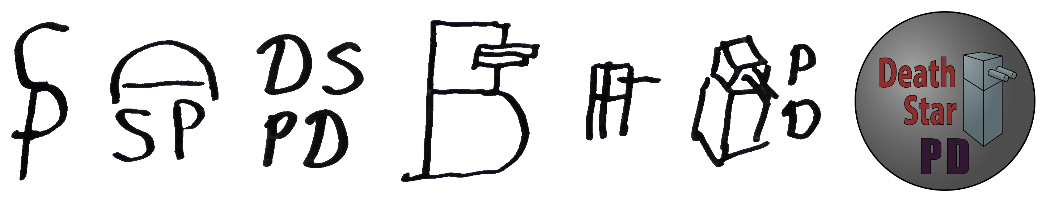

Begonnen wurde mit Skizzen am Whiteboard die versuchten mit den Initialen DSPD herumzuspielen, was nicht so gut funktionierte, unter anderem weil die Initialen für sich selbst stehen nicht sehr einleuchtend sind, wenn man den Titel nicht schon kennt. Die Kombination mit dem Standard MG-Turm war die Folge. In Inkscape [R12] wurde dann die erste Vektorgrafik des Icons erstellt, bei dem der volle Titel ausgeschrieben wurde, sowie der MG-Turm und der Kreis einen 3D-Effekt durch Beleuchtung bekamen. Die runde Form des Icons spiegelt die Besonderheit des Spieles wieder, dass auf einer Kugeloberfläche gebaut wird.

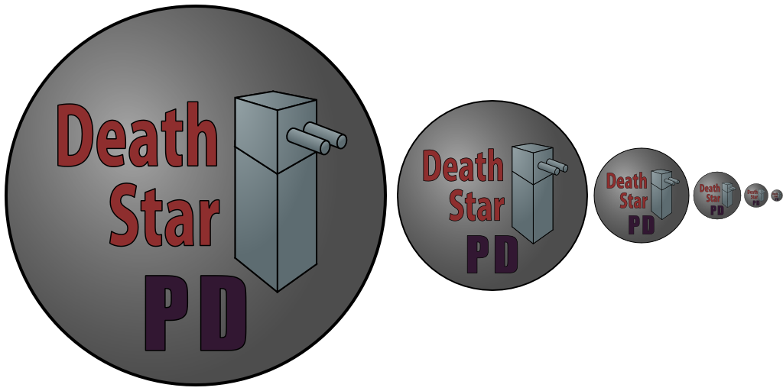

Bild 4.4b: Icon mit 512, 256, 128, 64, 32 und 16 Pixeln Seitenlänge

Insbesondere bei kleineren Auflösungen, wie es für Icons benötigt wird, kam dieses Logo, aufgrund des dünnen Umrisses des Turmes, der relativ zum Gesamtbild kleinen Schrift und den ähnlich grauen Farben, nicht gut rüber. In Ermangelung einer besseren Idee blieb es vorerst für längere Zeit bei diesem Icon.

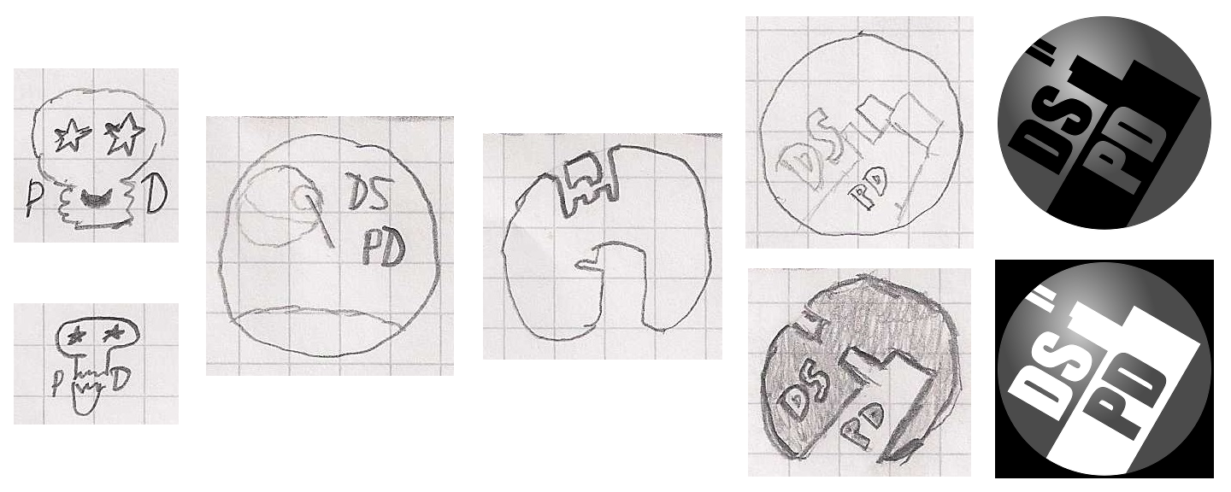

Bild 4.4c: Logo-Entwicklung ausgehend von Papier-Skizzen

Beim blättern durch ein Buch, das eine Vielzahl verschiedener Logos abbildet [R13] , fiel der Blick auf runde einfarbige Logos, die dadurch entstehen, dass man vom schwarzem Grundkreis Details "herausstanzt" ("Differenz"-Funktion in Inkscape). Es entstand der Gedanke den MG-Turm aus dem Planeten herauszustanzen.



Bild 4.4d: Logo mit 512, 256, 128, 64, 32 und 16 Pixeln Seitenlänge

In kleineren Auflösungen ist das Logo besser sichtbar als das erste Icon. Die graue Hintergrundfarbe verliert durch den Beleuchtungseffekt die Einfarbigkeit, wodurch es sich insbesondere für verschiedenste Desktophintergründe, die vom Icon-Gestalter nicht beeinflusst werden können, eignet. Für Einsatzumgebungen in denen der Hintergrund kontrollierbarer ist, wie z.B. das Hauptmenü, die Webseite oder diese Dokumentation, kommen einfarbige Varianten des Logos als Bildmarke besser zur Geltung. 

Bild 4.4e: Logo einfarbig in Weiß und Schwarz

Hat man eine Bildmarke und wird sie sorgsam mit dem Titel kombiniert, entsteht eine Wort-Bild-Marke. Durch das Hervorheben der Initialen im Titel erklärt sich deren Verwendung im Logo. Das PD in Deathstar PD erschließt sich uneingeweihten nicht von selbst, weshalb der Begriff Planetary Defense im Begleittext erwähnt werden sollte.

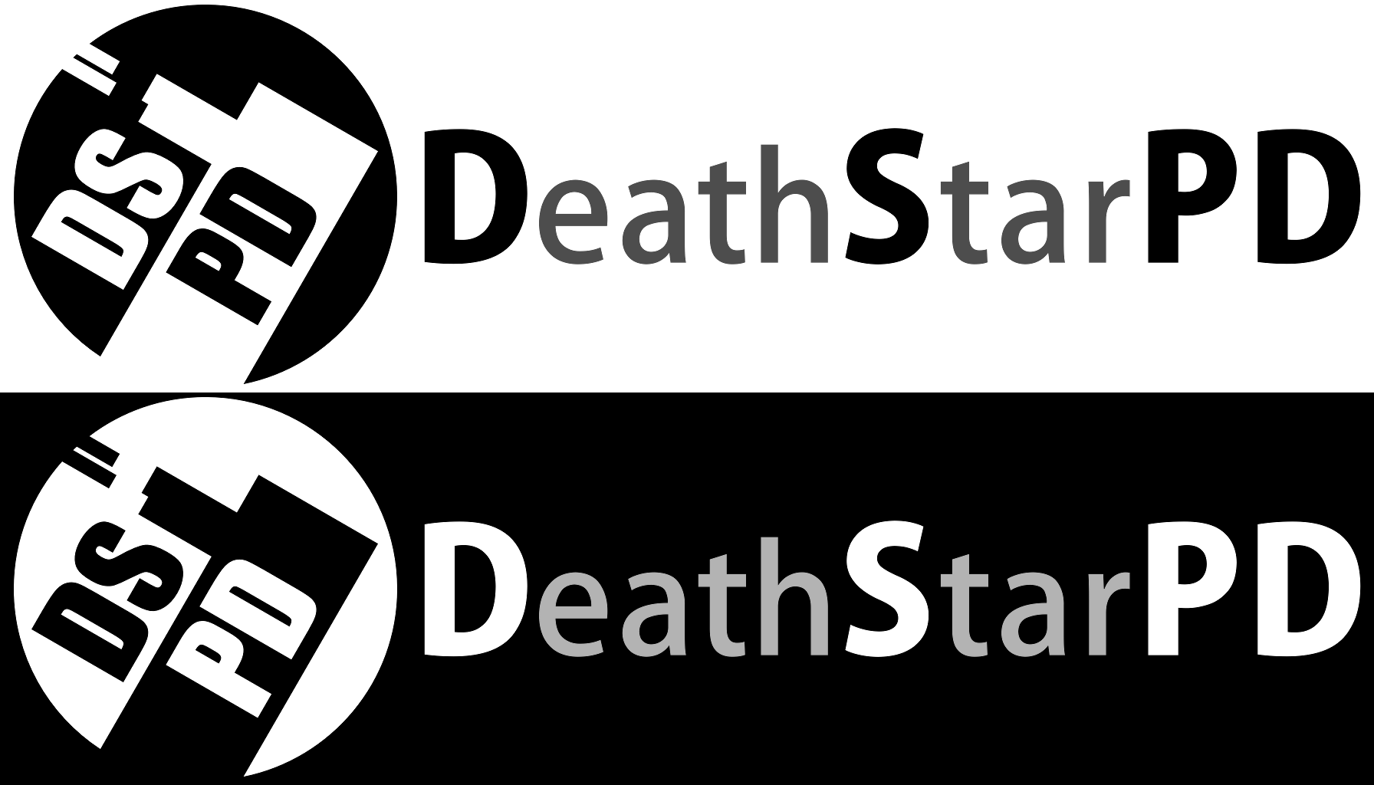

Bild 4.4f: Wort-Bild-Marke in Weiß und Schwarz

## 5. Teamarbeit

[Text: Absatz über Kommunikation, Meetings, SVN und Etherpad]

### 5.1 Arbeitsaufteilung

[Text: wer was machen sollte und warum]

### 5.2 Aufwandseinschätzung

[Tabelle: Budget vom 1. Meeting, das immer noch nicht committed wurde...]

### 5.3 Projektplan

[Tabelle: Zeitplan aus Konzeptpräsentation]

### 5.4 Projektverlauf

[Tabelle: Zeitplan aus Abschlusspräsentation]

[Text: weshalb Abweichungen zum Projektplan bestehen]

### 5.5 Einzelleistungen

#### Christopher Giese

[Tabelle: Einzelposten - Zeit]

#### Laura Gohl

[Tabelle: Einzelposten - Zeit]

#### Lars Krafft

Kategorie             Zeitaufwand

Dokumentation         4h 23m

Kommunikation      25h 14m

Sounds                  26h 54m

Musik                      5h 23m

Effekte                   15h 33m

Effekte (Prog)         17h 39m

Models                  12h 44m

Model import           5h 34m

_______________________

Gesamt                113h 24m

#### Robin Christopher Ladiges

Kategorie             Zeitaufwand

Dokumentation     28h 44m

Kommunikation    26h 40m

Spiel                   17h 05m

K.I.                     15h 29m

Sonstiges            15h 17m

GUI                     14h 41m

Grafik                  14h 20m

Logo                    5h 58m

Recherche           5h (geschätzt)

Sounds                2h 17m

______________________

Gesamt               145h 31m

Stand: 2015-01-19 12:13

## 6. Anhang

### 6.1 Quellenverzeichnis

[R1] Film: Star Wars: Episode IV - A New Hope, Lucasfilm, 20th Century Fox, USA, 1977

[R2] Spiel: Spore, Maxis Software, Electronic Arts, 2008, <http://www.mobygames.com/game/spore_>

[R3] Spiel: Planetary Annhilation, Uber Entertainment, 2014, <http://www.uberent.com/pa/>

[R4] Spiel: Star Defense, Rough Cookie, ngmoco, 2009, <http://stardefense.ngmoco.com/>

[R5] Spiel: Colony Defense, Mana Bomb Games Studio, 2010, <http://www.mobygames.com/game/colony-defense>

[R6] Demo: Colony Defense für Windows, 4Players, <http://www.4players.de/4players.php/download_start/Downloads/Download/54768.html> (Abgerufen am 23.10.2014)

[R7] Deutsches Patent- und Markenamt, München, Registernummern 012915476 und 012915641, <https://register.dpma.de/DPMAregister/marke/registerhabm?AKZ=012915476> und <https://register.dpma.de/DPMAregister/marke/registerhabm?AKZ=012915641> (Abgerufen am 14.01.2015)

[R8] Death Star™, LEGO Shop, LEGO A/S, Artikelnummer 10188, <http://shop.lego.com/en-US/Death-Star-10188> (Abgerufen am 14.01.2015)

[R9]Youtube Video: Wie erstelle ich den StarWars laser Sound, <https://www.youtube.com/watch?v=aqtqiuSMJqM> (Abgerufen am 20.01.2015)

[R10] Download Website des StarWars Laser sounds, <http://www.sa-matra.net/sounds/starwars/> (Abgerufen am 20.01.2015)

[R11] Youtube Video: What is love?, <https://www.youtube.com/watch?v=xhrBDcQq2DM> (Abgerufen am 20.01.2015)

[R12] Software: Inkscape, Software Freedom Conservancy, <https://inkscape.org/>

[R13] Buch: Dos Logos, Robert Klanten und Nicolas Bourquin, Die Gestalten Verlag, Berlin, 2004, Seite 155, ISBN 978-3-89955-055-9

### 6.2 Spielen

Das Spiel kann online mittels Unity® Webplayer direkt im Browser gespielt werden oder für Windows und Linux heruntergeladen werden. Dazu wurde eine Webseite eingerichtet, die unter <https://games.blackpinguin.de/DeathstarPD/> erreichbar ist. Die etwa 20 bis 30 Stunden, die zur Gestaltung der Webseite nötig waren, werden nicht als Einzelleistung gelistet und werden nicht der Projektleistung angerechnet.